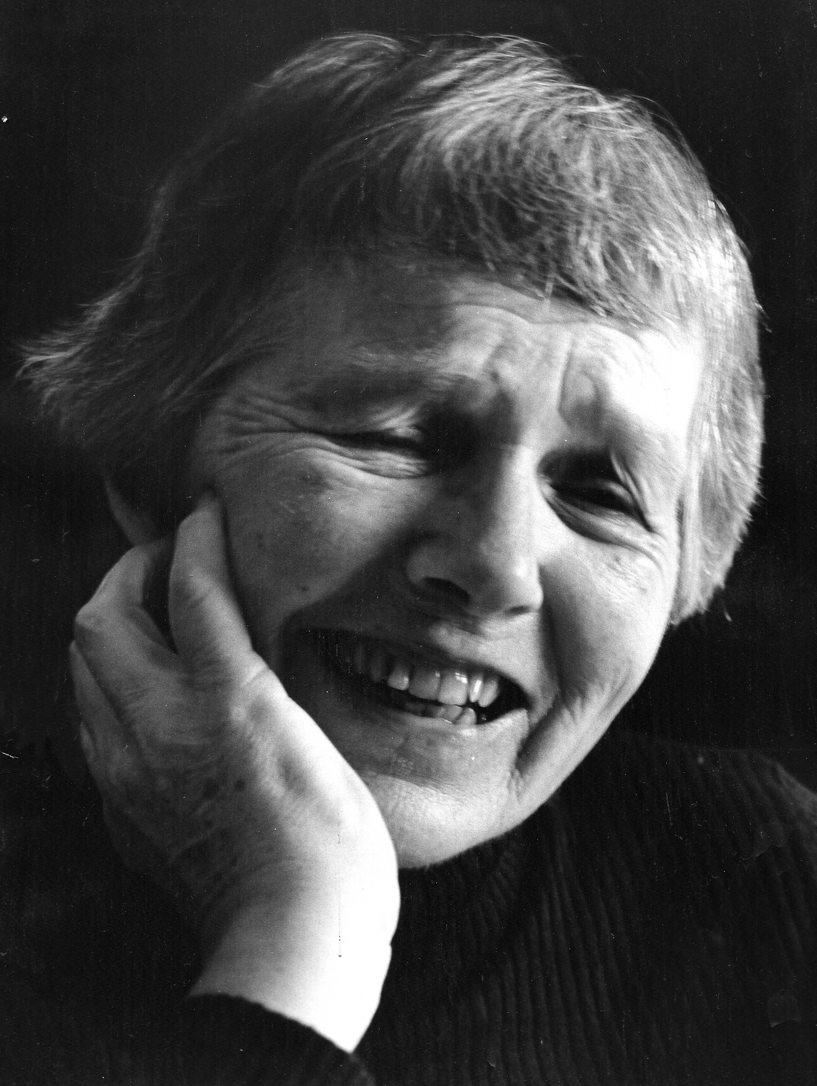

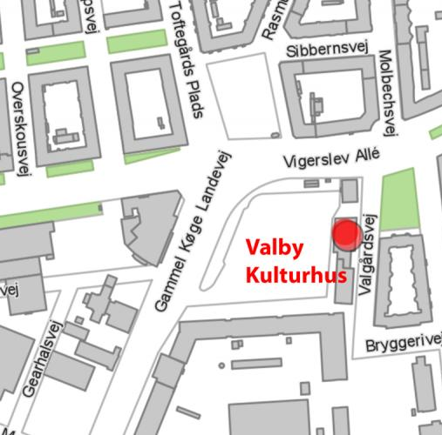

Efter begravelsen er der sammenkomst i
Valby Kulturhus på Toftegårds Plads.
Alle er velkommen.

Kirsten Mortensen
6. juni 1943 – 10. maj 2019
Bisættelse 3. juni 2019 fra Nordre Kapel, Lille Sal, Vestre Kirkegård
…
INDGANG
Edvard Grieg: Peer Gynt, ”Morgen”
Velkomst ved ceremonileder Lone Haudrum, Humanistisk Samfund
Fællessang til Ulla Henningsens version af I dit korte liv
Tale over Kirstens liv ved Lone
Fællessang: Jeg elsker den brogede verden
Ord fra Kirstens mand Henning
Ord fra Kirstens søster Zenia
Fællessang: Stille hjerte
Digt: Do not stand at my grave and weep
Afrunding v. Lone
UDGANG
John Lennon: Imagine

Stille, hjerte, sol går ned
Tekst: Jeppe Aakjær, 1912
Melodi: Thomas Laub, 1915
Stille, hjerte, sol går ned,
sol går ned på heden,
dyr går hjem fra dagens béd,
storken står i reden.
Stille, stille, hjerte, sol går ned.
Tavshed over hedesti
og langs veje krumme.
En forsinket humlebi
ene høres brumme.
Stille, stille, hjerte, sol går ned.
Viben slår et enligt slag
over mosedammen,
før den under frytlens tag
folder vingen sammen.
Stille, stille, hjerte, sol går ned.
Fjerne ruder østerpå
blusser op i gløden,
hededamme bittesmå
spejler aftenrøden.
Stille, stille, hjerte, sol går ned!

Og derfor elsker jeg verden
trods al dens nød og strid;
for mig er jorden skøn endnu
som i patriarkernes tid.

I dit korte liv
Tekst: Poul Henningsen
Melodi: Kai Normann Andersen, 1941

Tilgi jeg sir et letsindigt ord.
Det er klogt, at De forstår det straks.
Bare en hyldest til denne jord,
for vi har jo kun den samme slags.
Verden har nu hadet mer end nok.
Vi kan kun besvare med at elske.
Selv i den jordiske kærlighed
findes våben mod et ragnarok.
I dit korte liv er hver time dyr,
hvert sekund et dyrt sekund.
Du glemmer vel ikke, at årene ryer.
Se på dit ur: Viserne flyer.
Hold dig vågen ven. Vores lille liv
sluttes inde af en søvn.
Vi er af samme stof,
som drømme gøres af:
det store tomme rum.

vend

Alle som påstår, der findes mer,
gir os veksler uden underskrift.
Mensket har dyrket en hob ideer
som erstatning for naturlig drift.
Enkel er din skæbnes smukke lov:
Hvert atom forlanger, du skal leve.
Mensket blev menske i kærlighed
gjort i elskov - ja det blev vi dog.
I dit korte liv er det meste spildt.
Tænk igennem punkt for punkt.
Bedøm du det selv og bedøm det kun mildt:
Håndtryk blev glemt,
chancer blev spildt.
Hold dig vågen ven.
Hvorfor sove nu
i den lyse sommernat ...
Det haster med det kys.
Den kommer, før du tror,
den drømmeløse søvn.

Jeg elsker den brogede verden
H. V. Kaalund, 1877 • Melodi: Th. Aagaard, 1922.
Jeg elsker den brogede verden
trods al dens nød og strid;
for mig er jorden skøn endnu
som i patriarkernes tid.
De snakke, som om den er gammel,
af synd og sorger mæt.
O nej, den flyver endnu i dans
om solen så ung og let!
Jeg har grædt, som andre, af smerte,
fordi min boble brast.
Men boblen er ikke verden;
læg verden det ej til last!
Var livet en dans på roser,
mon alt da var bedre end nu?
Hvis ej der var noget at kæmpe for,
hvad var da vel jeg og du?
Kamp må der til, skal livet gro,
ej kamp blot for dagligt brød,
men kamp for frihed i liv og tro –
thi evig stilstand er død!
vend

